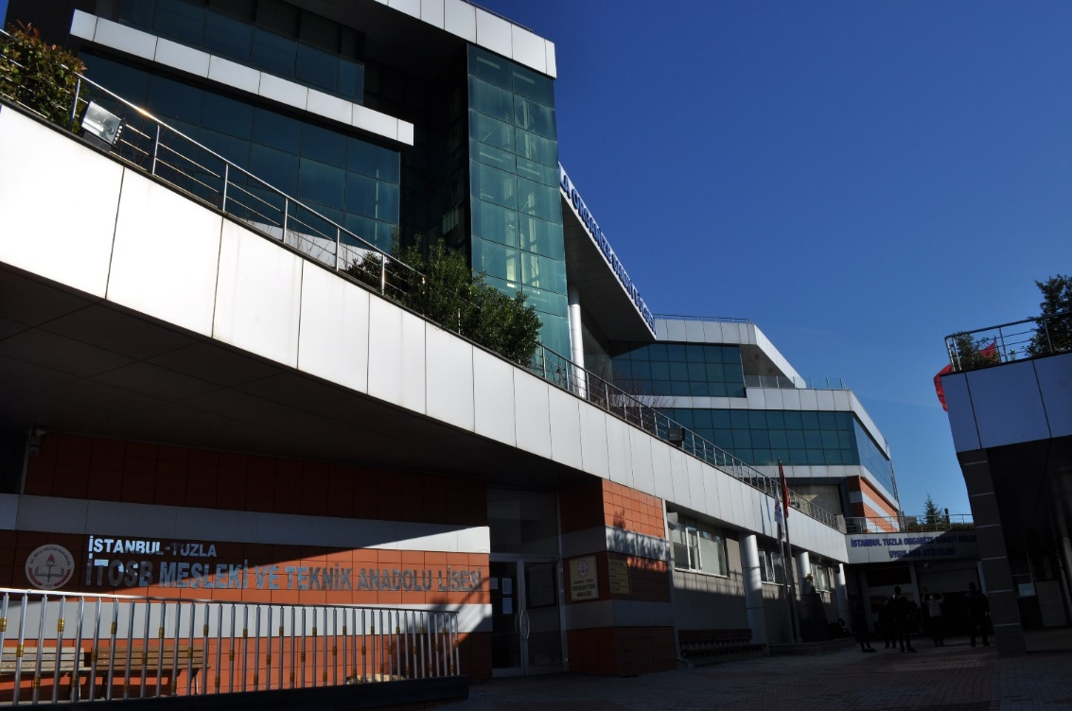
İTOSB MESLEKİ VE TEKNİK ANADOLU LİSESİ
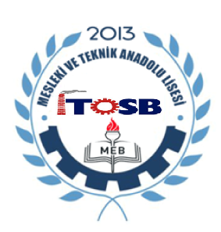
Okulumuzun Tarihçesi
Okulumuz, 2009 yılında Mesleki Eğitim Merkezi olarak açılıştır ve 2013 yılında Meslek Lisesine dönüştürülmüştür. Merkez Tepeören Mahallesinde yer almaktadır. Kuruluşu ise, 2013 yılında olmuştur
Okulumuz 2013 – 2014 Eğitim - Öğretim yılında hizmete girmiş olup kurulduğu günden itibaren sürekli büyüme ve gelişme göstererek, önemli bir yol kat etmiştir.

Okula Özel Bir İsim Veriliş Amacı:
Okulumuzun kuruluşunda emeği geçen ve binamızı bağışlayan İTOSB kurumunun adı verilmiştir.

Anadolu Meslek Lisesinde;
- Makine Teknolojisi Alanı (Alan hizmete giriş 2015)
-Bilgisayarlı makine imalatı (CNC)
- Metal Teknolojileri Alanı (Alan hizmete giriş 2015)
-Kaynakçılık
- Endüstriyel Otomasyon Teknolojileri Alanı (Alan hizmete giriş 2016)
bulunmaktadır.
-Mekatronik

